TOSSICOLOGIA

È la scienza che studia gli effetti indesiderati delle sostanze chimiche sugli organi viventi.

Lo xenobiotico è una qualsiasi sostanza estranea all’ organismo.

Non esiste una sicurezza assoluta associata ad uno xenobiotico.

La sicurezza è la probabilità che la sostanza chimica non indurrà un effetto indesiderato in certe condizioni/ esposizioni di equilibrio.

SOSTANZA esposizione REAZIONE

CHIMICA -----------------🡪 PRIMARIA legame tra il target e sostanza chimica

Se si verificano le condizioni per l’ espressione del DANNO.

Le nostre cellule a seguito di una esposizione possono dare in condizioni di espressione:

* ADATTAMENTO
* TRASFORMAZIONE
* MORTE

Se si conosce la sostanza xenobiotica e il meccanismo con cui agisce posso pianificare strategie di prevenzione

ESPOSIZIONE

Non possono essere associati ad una esposizione generale come ambiente, suolo ecc. Viceversa si parla di esposizione occupazionale oppure sovradosaggio come per esempio iperdosaggio di un farmaco. (vari tipi di esposizione).

Il tossicologo deve esaminare la natura degli effetti tossici e i meccanismi con cui agiscono, valutare le probabilità con cui questi effetti ricorrono e sviluppare strumenti per la valutazione dell’ espressione.

Il RISCHIO TOSSICOLOGICO è la somma di vari fattori come l’ azzardo per la probabilità che l’ evento si verifichi.

Bisogna trovare le condizioni di esposizione per le quali la probabilità che si verifichi il danno siano minime quindi il rischio tossicologico sia minimo.

Il rischio va valutato in base a:

* identificazione azzardo
* sua quantificazione dose-risposta
* valutazione dell’ esposizione: vulnerabilità dell’ ind.
* Caratterizzazione del rischio-benificio

TIPI DI ESPOSIZIONE

ACUTA 🡪 singola esposizione, si ha quindi tossicità acuta ( es. farmaci, vaccino, sovradosaggio) acido cloridrico sulla mano.

RIPETUTA 🡪 esposizione multipla da 2 fino all’ intera durata della vita.

RIPETUTA per BREVI PERIODI 🡪 non più del 5% dell’ intera durata della vita ( antibiotico)

SUBCRONICA 🡪 se aumento la durata temporale tra 5 e 20%

CRONICA 🡪 esposizione per tutta la durata della vita o per gran parte di essa

Per una specifica esposizione posso avere vari effetti tossici, siti d’ azione diversi con meccanismi d’ azione diversi in vari organi. ( fenacetina acuta-sistemica, rene)

RELAZIONE DOSE – RISPOSTA

L’ effetto è dovuto all’ esposizione all’ agente tossico, la risposta è in relazione alla dose, esiste un recettore, un sito con cui lo xenobiotico agisce per produrre una risposta.

L ‘ entità e il tipo di risposta sono in relazione alla [ ] nel sito d’ azione e la [ ] è in relazione con la dose.

GRADUALE 🡪 l’ aumento della [ ] dipende dall’ intensità del segnale ( sigmoide)

QUANTALE 🡪 dose necessaria per produrre effetto in ogni individuo ( campana). Si misura la frequenza di risposta alle diverse dosi.

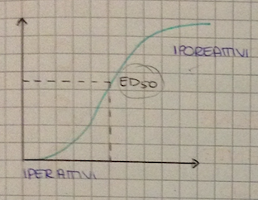

ED50 🡪 dose per aver il 50% di effetto

IT = $\frac{DL50}{DE50}$ rapporto tra dose letale 50 e la dose efficace 50.

MARGINE DI SICUREZZA = $\frac{LD1}{ED99}$ Ha intrinseco il metodo di valutazione del rischio ovvero è il rapporto tra la dose più bassa che mi provoca la comparsa del 1° effetto tossico e la dose che rappresenta il peggiore scenario di esposizione.

Dose max a cui il soggetto può essere esposto.

È molto più sensibile rispetto all’ IT.

Più è ampio il margine di sicurezza più il farmaco è sicuro.

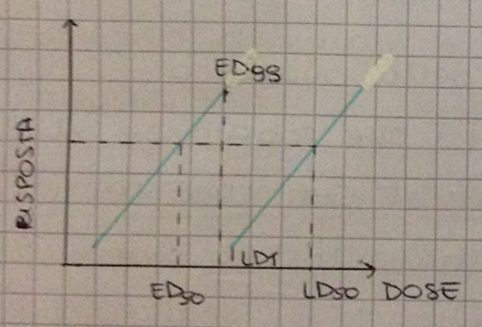

Entità dell’ effetto generato, risposta max che può produrre un farmaco

POTENZA 🡪 è data dalla posizione della curva sull’ asse delle x. Intervallo di dose all’ interno della quale si producono effetti sempre maggiori.

EFFICACIA 🡪 limitazione della relazione dose risposta

Per l’ espressione di un effetto tossico devono coesistere tutta una serie di fattori. Numeri processi che si dividono in :

* DIRETTI
* NUMEROSI PASSAGGI

L’ evento di un effetto tossico può essere schematizzato così:

SOSTANZA CHIMICA

Entra nel nostro organismo

CESSIONE

ALTERAZIONE dell’ AMBIENTE BIOLOGICO

Percorso tossicocinetico

INTERAZIONE BERSAGLIO

DISFUNZIONE CELLULARE, DANNO

RIPARAZIONE e ADATTAMENTO ERRATO

L’ effetto tossico non è in funzione della quantità somministrata, ma dipende dalla [ ] che raggiunge il sito d’ azione, essa è la concentrazione cellulare critica che corrisponde poi alla [ ] dell’ ultimo tossico, cioè un metabolita dello xenobiotico.

La risultante dell’ effetto tossico sarà un bilanciamento di diversi fattori come l’ ATTIVAZIONE oppure di DETOSSIFICAZIONE.

I fattori che mi diminuiscono la [ ] di minimo tossico sono:

* eliminazione pre-sistemica
* escrezione a livello renale
* distribuzione lontana dal bersaglio
* detossificazione

I meccanismi che mi facilitano la distribuzione al bersaglio sono:

* porosità dell’ endotelio capillare
* lisosomi e mitocondri, accumula in organi specializzati
* trasportatori specializzati attraverso membrane

I meccanismi che diminuiscono la distribuzione sono:

* legame proteine plasmatiche
* barriere specializzate ( placenta, emato encefalica)
* distribuzione ai siti di deposito
* legame a proteine intracellulari
* eflusso della cellula ( multi drug resistance protein)

Il metabolismo è una parte fondamentale, alcuni xenobiotici sono tossici direttamente, cioè hanno gruppi in grado di legarsi al sito e quindi dare tossicità.

Per tutti gli altri si ha BIOTRASFORMAZIONE che aumenta la reattività chimica. Si hanno quindi elettrofili, nucleofili, radicali liberi e intermedi di ciclo ossido-riduttivo.